Fiche …… | Connaissances de géométrie | Vo10
Volumes composés
Entraînement 1 Calcule le volume des solides suivants en fonction de π
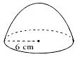  Volume d'une Boule  V = x π x R ³  Volume d'un cylindre  V = π x R ² x h  Volume d'un cône  V = | 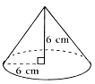 | 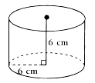
V_{boule} = x π x 6 ³  V = x π x 216  V = x 216 x π  V = ………… π ( valeur exacte )  Donc V _{½ boule} = 144 π | V =  V = x π  V = …………π  V ≈ 226 ( valeur arrondie à l’unité près

Entraînement 2
 | Le figure représente une boite formée d'une partie cylindrique et d'une partie hémisphérique. Les dimensions sont portées sur la figure. |  |  | Une bouée de signalisation est constituée d’une  demi - sphère de 1,2 m de rayon, surmontée d’un cône de hauteur 3 m.
- Exprime en fonction de π le volume du cylindre  - Exprime en fonction de π le volume de la ½ boule  - Calcule le volume de la boîte. |  |  | Calcule le volume d’air contenu dans la bouée.
Entraînement 3
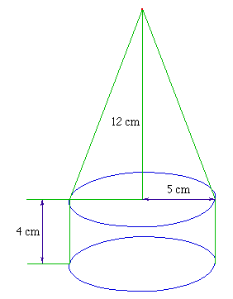 |  | Calcule le volume de ce solide. ( Exprime tout en fonction de π )

